Как понять, что ребёнку нужна помощь психолога?

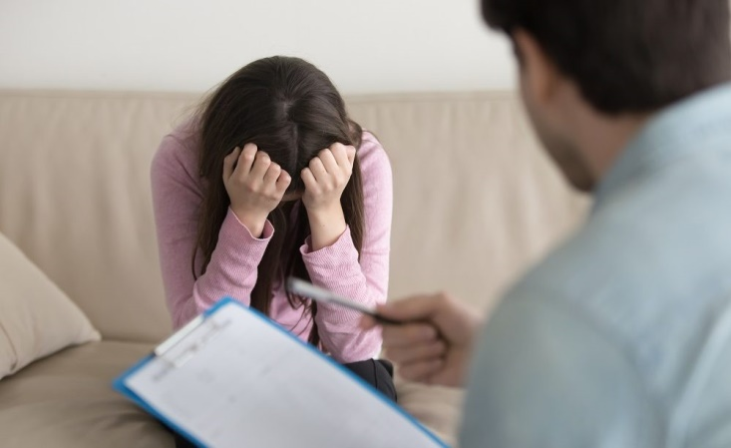
В России обращаться к психологу у большинства людей всё ещё не принято. Но если взрослые могут худо-бедно разобраться со своими проблемами, то ждать этого от ребёнка довольно странно. Педагог-психолог Наталья Капитанова объясняет, как понять, что ему нужна помощь специалиста, и почему важно вовремя обратиться за ней.
Вопрос. Родители наотрез отказываются слушать, что сестре, которая хочет сходить к психологу, он нужен. Говорят, справится сама. Почему родители в принципе отказываются верить, что ребёнку может быть нужна помощь такого рода?
Ответ. Во-первых, не все родители достаточно психологически просвещены и не видят необходимости это исправить. Они привыкли решать проблемы самостоятельно и рассчитывают, что и ребёнок справится сам.
В проблеме, которую вы обозначили, к сожалению, нет более точной информации, сколько лет сестре, а это принципиально важно. Если ей ещё нет десяти, то она вряд ли сможет справиться самостоятельно в связи с особенностями развития детской психики. Такое понятие, как интроспекция, «взгляд внутрь себя», когда дети начинают осознавать внутренний мир и могут как-то его проанализировать и прочувствовать, начинает формироваться только в семь лет. Только с этого момента ребёнок может ощущать какие-то неполадки внутри себя. Он начинает осознавать, что ему нужна какая-то помощь, ему захочется с кем-то поговорить, обсудить.
До этого возраста дети могут страдать, у них могут быть перепады настроения, но они не осознают причины. Но даже в 10–12 лет ребёнку бывает сложно решить свои проблемы самостоятельно, поскольку его жизненный опыт не такой большой и у него может сложиться какое-то искажённое понимание проблемы. Поэтому лучше, конечно, получить помощь от взрослого эмоционально близкого человека или специалиста.
В том случае, если родители не хотят помогать, ребёнок старше десяти лет может обратиться к школьному психологу
Младший школьник или дошкольник рассчитывают только на родителей. Их задача — увидеть какие-то необычные, нетипичные сигналы в поведении, то, чего никогда не было. Если они есть, родители сами должны обратиться к психологу.
Такими показателями чаще всего будут повышенная плаксивость, замкнутость ребёнка, отказ общаться, сниженное настроение в целом. Его игра становится бесцельной, однообразной (а раньше его интересовал, предположим, весь ассортимент игрушек, который есть в доме). Может страдать сон, появляется нарушение аппетита. Случаются приступы гнева на ровном месте, а потом опять плаксивость и грусть.
Каждому родителю нужно понять следующее: так же, как мы следим за своим соматическим здоровьем, врачи рекомендуют следить и за психологическим. Если нет никаких признаков для беспокойства, можно, например, ходить к психологу на «диспансеризацию» раз в год. Если этот год прожит довольно ровно, то можно в следующий раз прийти планово точно так же через год. Для того чтобы просто убедиться, что всё в порядке.
Было бы очень хорошо, если бы родители повышали свою психологическую грамотность, осознанное отношение к этому. Сейчас для этого в сети есть много неплохих семинаров. Из литературы я рекомендую «Общаться с ребёнком. Как?» Юлии Гиппенрейтер, «Тайная опора. Привязанность в жизни ребёнка» Людмилы Петрановской, «Дети: границы, границы» Генри Клауда. Хорошие книги у Ирины Млодик, например «Книга для неидеальных родителей», и у Татьяны Леус, я рекомендую «Распространённые родительские заблуждения».

Если вы понимаете ,что ребенку нужна помощь – вы можете обратиться к школьному психологу Васильевой Екатерине Валентиновне (кабинет психологов, 2 этаж)
По вторникам и четвергам с 9-00 до 13-00 и с 15-00 до 16-00.
Если срочно, можно по договоренности (телефон есть у классного руководителя, завуча, директора).
Консультации детям в любое время (кроме времени проведения уроков и уже начатых консультаций с другими)

